5 - Arabisch: een woordje uitleg
Doelstelling: Een korte toelichting geven bij een van de talen, gesproken door een groot aantal vluchtelingen.
Begrijpen hoe het Arabisch is opgebouwd, kan een stevige hulp zijn om de moeilijkheden te begrijpen die Arabischsprekenden ondervinden wanneer ze een nieuwe taal leren. Zo kom je ook te weten welke aspecten relatief makkelijk zijn voor hen. Vluchtelingen zullen het ook waarderen als je hen vraagt je te helpen bij de juiste uitspraak van persoonsnamen of plaatsen en als je op zijn minst een paar woorden of zinnetjes in hun taal tracht te zeggen (zie ‘Oorspronkelijke taal ‘). Standaardarabisch is de officiële taal in 25 landen in het Midden-Oosten en Noord-Afrika en behoort tot de zes officiële talen van de Verenigde Naties. Daarnaast zijn er diverse regionale varianten, zoals daridscha maghribijja (Marokkaans dialect) en ammijja misrijja (Egyptisch dialect).
Waar wordt de taal gesproken?
Zowat 280 miljoen mensen hebben Arabisch als moedertaal. In de Arabischsprekende landen worden verschillende dialecten gesproken. Geografisch gezien strekt het Arabische taalgebied zich uit van Noord-/Sub-Saharaans-Afrika tot het Midden-Oosten, inclusief Irak en Syrië. Daarnaast zijn er vele Arabischsprekende gemeenschappen en minderheden buiten deze regio.
Kunst, media en literatuur
Belangrijk om te weten is dat het klassiek Arabisch de taal is van de Koran, het heilige boek van de islam. Het klassiek Arabisch van de Koran wordt nog steeds beschouwd als de norm voor geschreven Arabisch. Gesproken Arabisch wijkt daarvan vaak af omdat mondeling taalgebruik nu eenmaal voortdurend evolueert.
Er bestaat een enorme verscheidenheid aan Arabische poëzie en proza, maar vertalingen zijn eerder zeldzaam en niet representatief voor de diversiteit van de Arabische literatuur. In Europa zeer bekende Arabische schrijvers en dichters zijn onder meer Nobelprijswinnaar Nagib Mahfuz (1911–2006) en de schrijver Khalil Gibran (1883–1931).
Ontleend aan het Arabisch
Courante woorden in het Nederlands (en andere talen) ontleend aan het Arabisch zijn:
- algebra (al-jabr).
- katoen (koton).
- suiker (succar).
- gitaar (qithara).
- limoen (laymoon).
- alcohol (al-kuħuul).
Ook westerse cijfers zijn afgeleid van het Arabisch.
Enkele kenmerken van het Arabisch schrift
Het Arabisch schrift is een lopend schrift dat van rechts naar links geschreven en gelezen wordt. Het Arabisch alfabet telt 28 tekens. Men schrijft hoofdzakelijk enkel de medeklinkers neer, dit in tegenstelling tot de talen die gebruikmaken van Latijnse letters, waarin ook klinkers in het schriftbeeld voorkomen.
Arabisch alfabet
Getallen
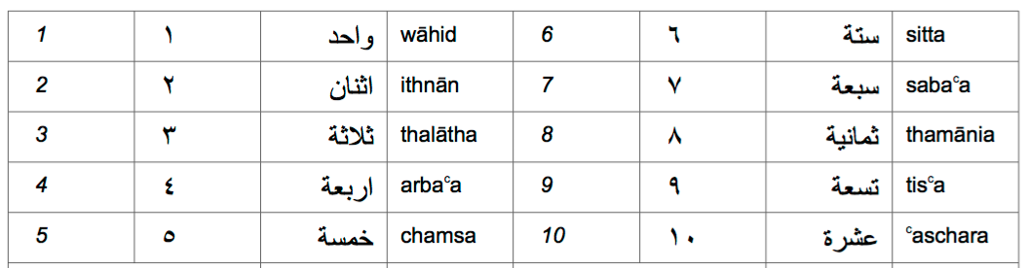
Enkele zinnetjes
Goeiedag (eerste ontmoeting) | السلام عليكم | assalamu a’alaikum (vrede zij met u)
Tot ziens | مع السلامة | maʕ as-salaama! (bij het afscheid)
Tot ziens! | الله يسلمك، الله يسلمكم | allaah jusallimuka (m.)! allaah jusallimuki (v.)! allaah jusallimkum (mv.)! (als antwoord daarop)
Hoe gaat het met jou/u? | كيف الحال؟ | kayf il-ħaal?
Ja | نعم | naʕm
Nee | لا | la
Alstublieft | من فضلك، من فضلكم | min fadʕlika (m.), min fadʕliki (v.), min fadʕlikum (mv.)
Dank u | شكرا | šukran
Graag gedaan | عفوا | ʕafwan
Sorry! | أنا آسف | ana asif
Bron: 'Sprachensteckbrief Arabisch‘, Schule Mehrsprachig, Eine Information des Bundesministeriums für Unterricht, Kunst und Kultur – © Dina el Zarka (vertaald en aangepast naar het Engels). www.worldatlas.com/articles/arabic-speaking-countries.html

